Усиченко Артём
ГБОУ «Валуйская общеобразовательная школа-интернат №1»

Олимпиада по предмету «Мир природы и человека»

1.Какое время года изображено на рисунке?
а) лето  б) зима  в) осень  г) весна | 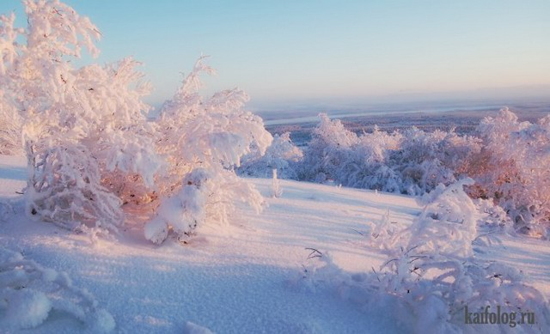

2. Какое животное впадает зимой в спячку?
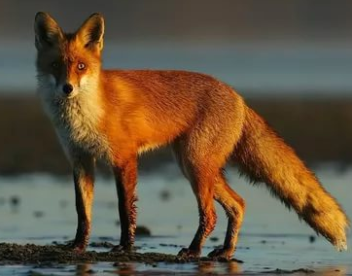 | 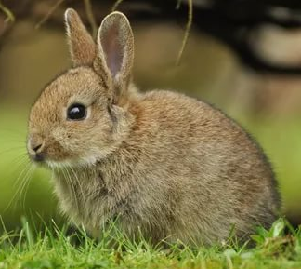 | 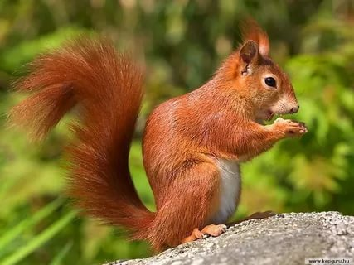 | 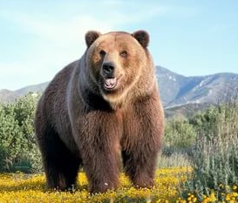
а) | б) | в) | г)

3. Осенью люди:
а) собирают урожай;
б) наряжают ёлку;
в) купаются в реке и загорают;
д) делают скворечники.

4. Какой из этих грибов является ядовитым? Отметь галочкой.
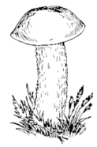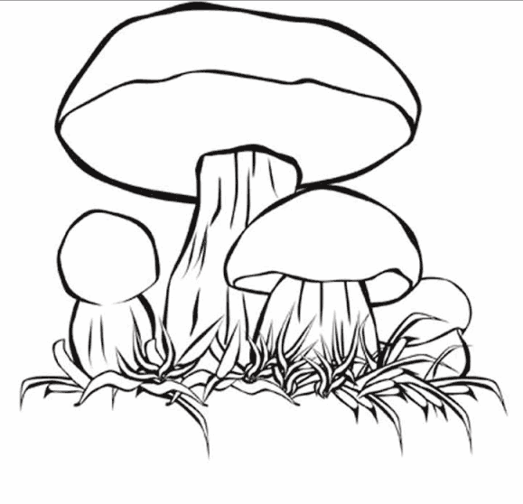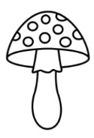

белый гриб

подберёзовик

мухомор

5. Как называется эта птица?
а) синица  б) воробей  в) снегирь  г) дятел | 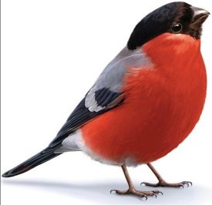

6. Орган зрения - это:
а) уши
б) рот
в) глаза
г) нос

